**LAPORAN PRAKTIKUM**

**DASAR SISTEM KOMPUTER**



**DISUSUN OLEH:**

**EKO RACHMAT SATRIYO (2100018142)**

**JUM’AT 07.30-KELAS C**

**PROGRAM STUDI TEKNIK INFORMATIKA**

**FAKULTAS TEKNOLOGI INDUSTRI**

**UNIVERSITAS AHMAD DAHLAN**

**DESEMBER 2021**

# POSTEST I

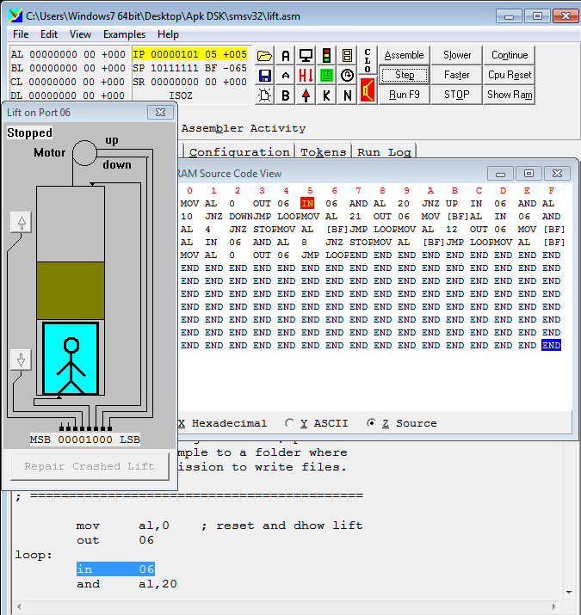

Kode in 06=memunculkan program pada layar

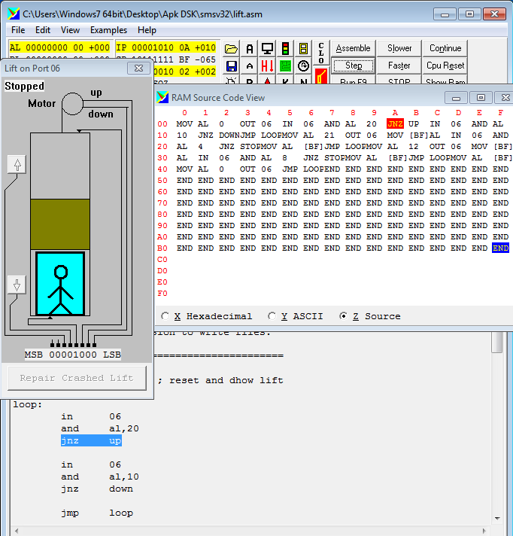

Pada bagian jnz up

Apabila user tidak mengklik panah atas(di lift) maka proses akan dilanjutkan ke in 06 dan seterusmya.

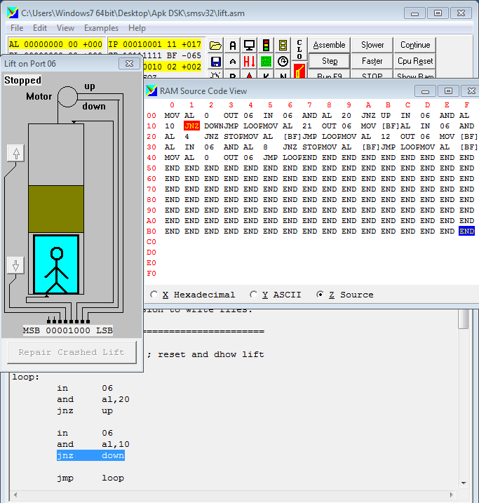

Begitu pula jnz down

Apabila user tidak mengklik panah bawah(di lift) maka proses akan dilanjutkan ke loop dan akan terus mengulang apabila tidak ada inputan(panah bawah/atas)

# POSTEST II



Karena saya mengklik tanda panah atas maka akan lompat ke perintah up:

karena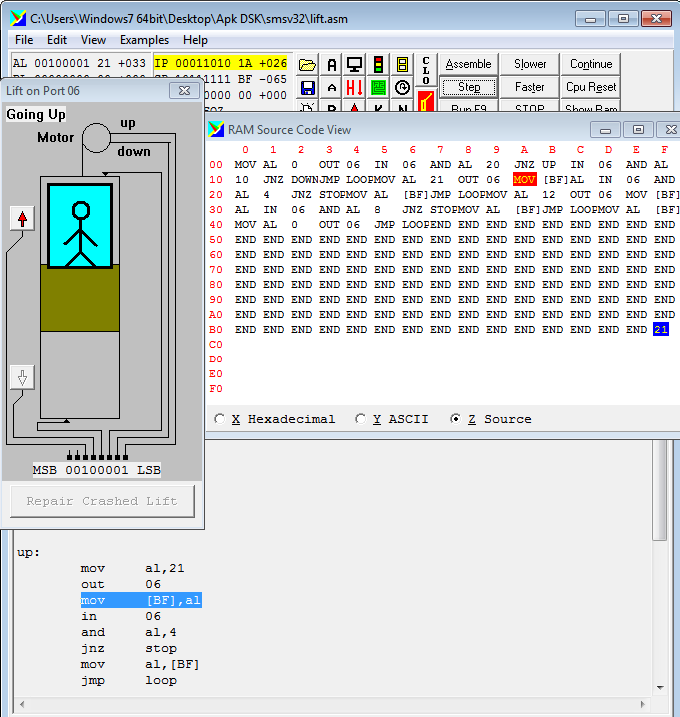

mov [BF],al membuat lift naik ke atas

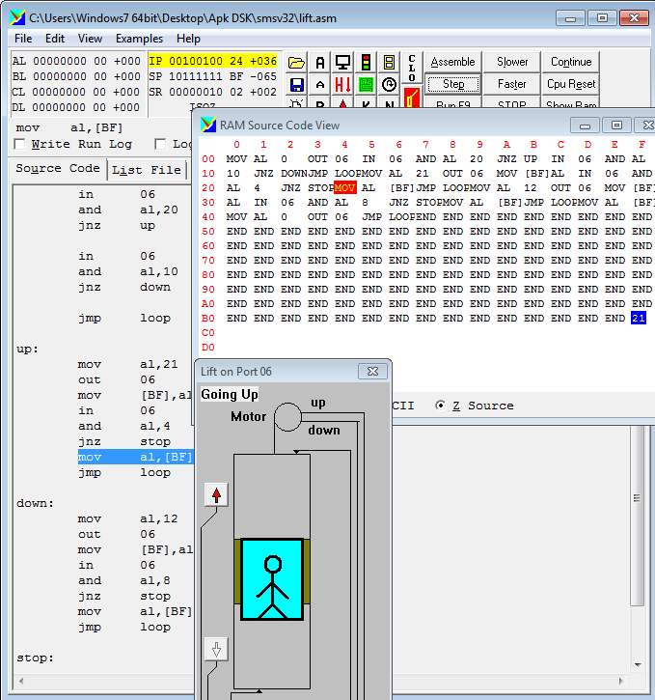

Jnz stop tidak akan berfungsi apabila lift belum crashed,sehingga akan dilanjutkan ke mov al,[bf]

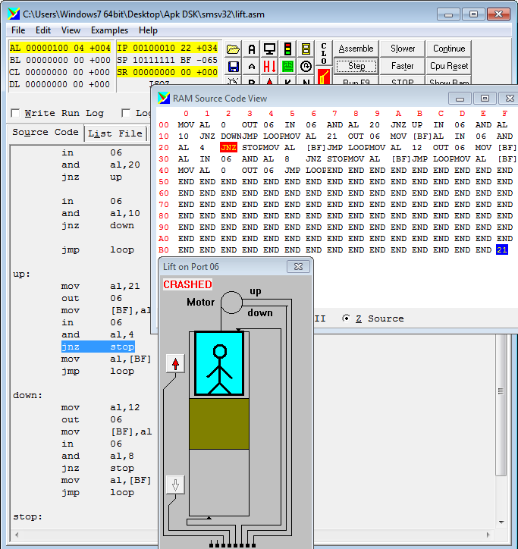

Jnz stop akan lompat ke perintah stop

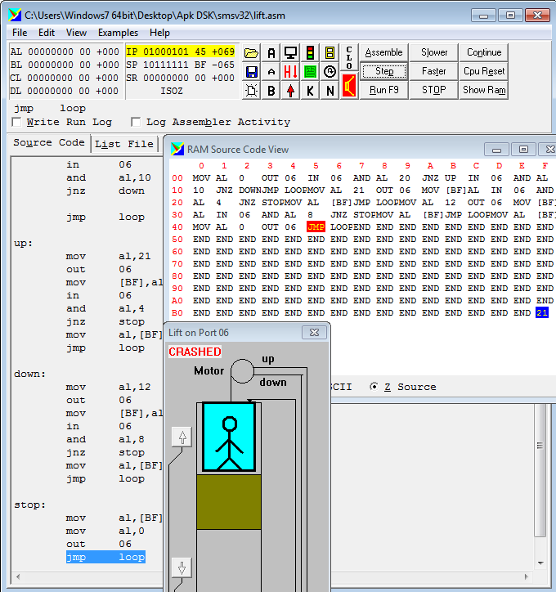

Jmp loop akan lompat ke loop,dan akan terus mengulang di loop menunggu input(atas/bawah)

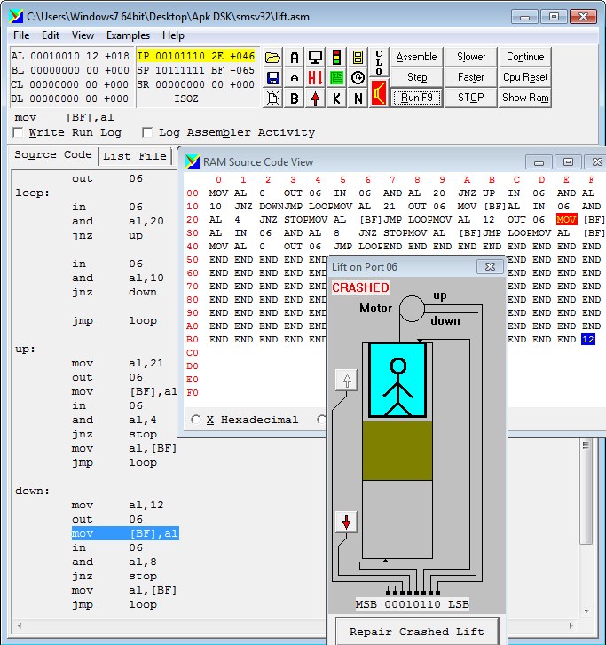

Walaupun user sudah memilih bawah,apabila lift belum diperbaiki,maka perintah mov [bf],al tidak akan bekerja

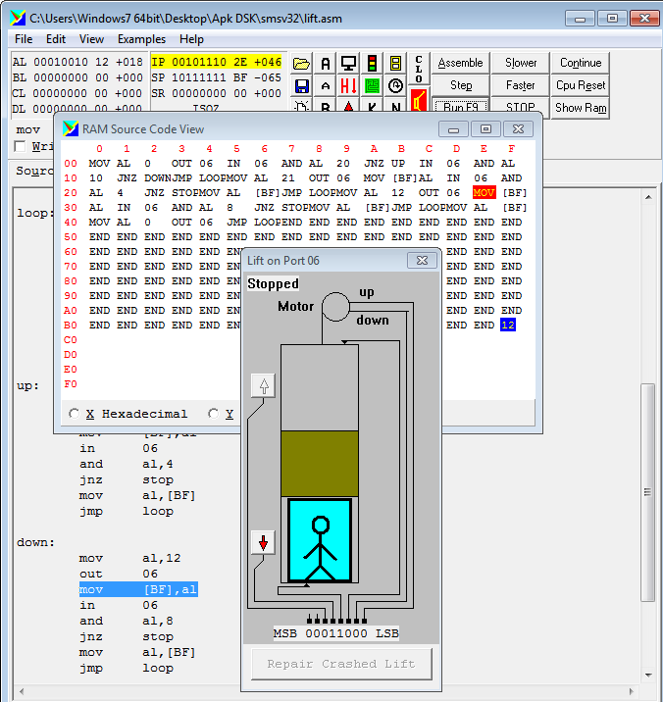

Mov [bf],al akan membuat lift bergerak turun hingga crashed

Untuk seterusnya mekanismenya sama dengan up

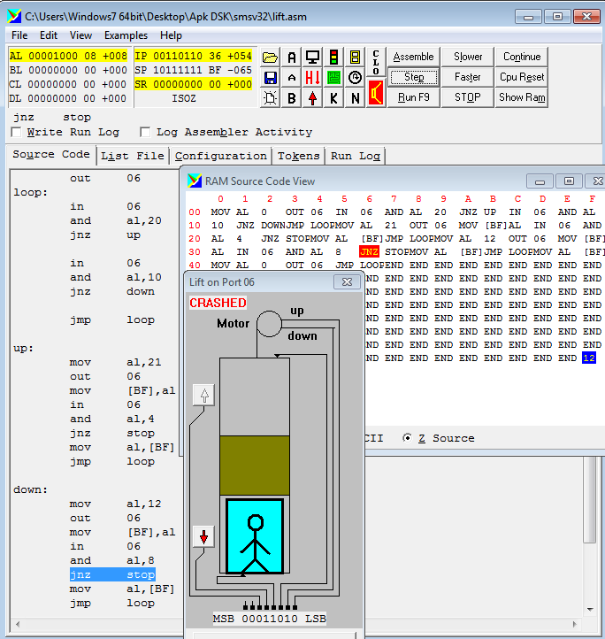

Jnz stop akan lompat ke perintah stop

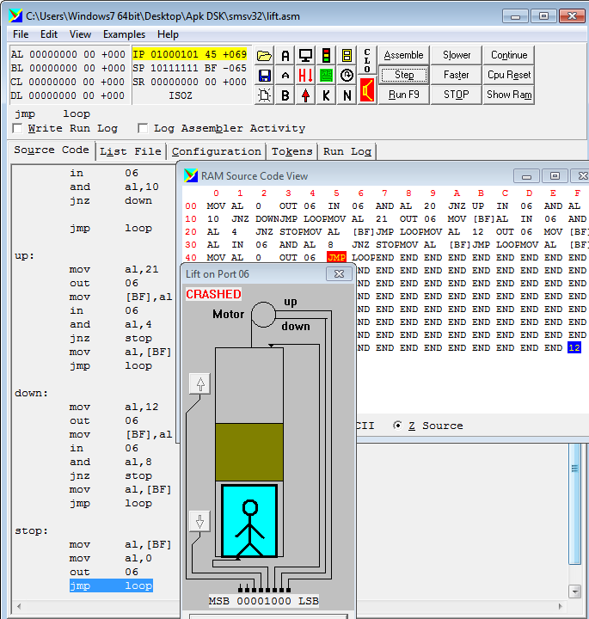

Jmp loop akan lompat ke loop,dan akan terus mengulang di loop menunggu input(atas/bawah)